TP2 DevOps

Question 2)
- Il faut rajouter l’option : RUN npm install –production. Cette option permet d’installer les nodes modules dircetement dans notre image.
Rajouter cette option permet de respecter la pratique docker qui consiste a utiliser le plus les containers pour installer le moins de paquets et fichier en local
Question 3)
On build l’image :
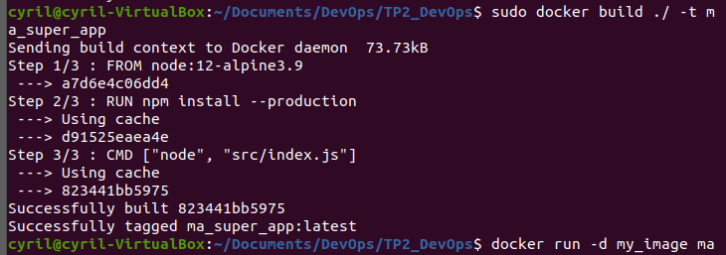
On lance l’image :

